01 / 제안하는 미래 뱅킹

내 금융 생활을 함께 관리하는
우리WON뱅킹의 미래

징검다WOORI: 삶의 변화에 맞춰 금융 준비를 이어가는 AI agent
우리는 미래의 우리WON뱅킹을 고객의 생활이 달라질 때마다 필요한 금융 준비를 함께 정리하고, 그 계획을 일상의 선택까지 이어가는 앱으로 제안한다.
생활이 바뀌면 돈의 쓰임과 책임도 달라진다. 고객은 필요한 업무를 찾아 순서를 정하고, 자금을 언제 어디에 쓸지 연결해야 한다. 준비를 시작한 뒤에도 수입·지출·일정이 바뀌면 기존 계획을 다시 살펴야 한다.

하나의 계획으로 이어지는 금융 생활
징검다WOORI는 마이플래너 기반 AI agent를 통해 고객의 목표와 현재 상황을 하나의 준비 계획으로 연결한다. 지금 해야 할 일과 나중에 확인할 일을 구분하고, 고객이 선택한 준비가 실행으로 이어지도록 돕는다.
마이플래너의 생활 기록과 고객이 활용을 허용한 금융정보를 함께 살피고, 알 수 없는 상황은 고객에게 확인한다. 계획을 세운 뒤에는 실제 실행 결과와 상황의 변화를 반영해 필요한 부분을 조정한다.
이 과정에서 확인한 목표와 선택은 다음 준비의 맥락이 된다. 고객은 변화가 생길 때마다 같은 상황을 처음부터 설명하고 여러 금융 기능을 다시 조합하는 부담을 줄일 수 있다.
삶의 변화에서 시작해 준비·실행·조정과 다음 변화까지, 고객의 금융 생활을 함께 이어가는 경험을 제안한다.

이 경험은 어떤 순간에 필요할까?
한 사람의 삶을 따라가 보면 그 필요성이 구체적으로 드러난다. 가상 고객 민우가 자신의 돈을 직접 관리하기 시작해 취업과 독립을 맞기까지, 어떤 준비와 판단을 새로 마주하는지 살펴보자.
02 / 민우의 생애전환과 준비 부담

민우의 삶이 달라질 때,
금융 준비의 어려움도 달라진다

성인·진학부터 취업·독립까지 이어지는 한 사람의 여정
가상 고객 민우는 성인·진학, 첫 수입·반독립, 입대·전역, 첫 취업·독립을 거친다. 아래 네 장면은 같은 사람도 생활이 바뀌면 돈의 목적과 준비 과제가 달라진다는 점을 보여준다.
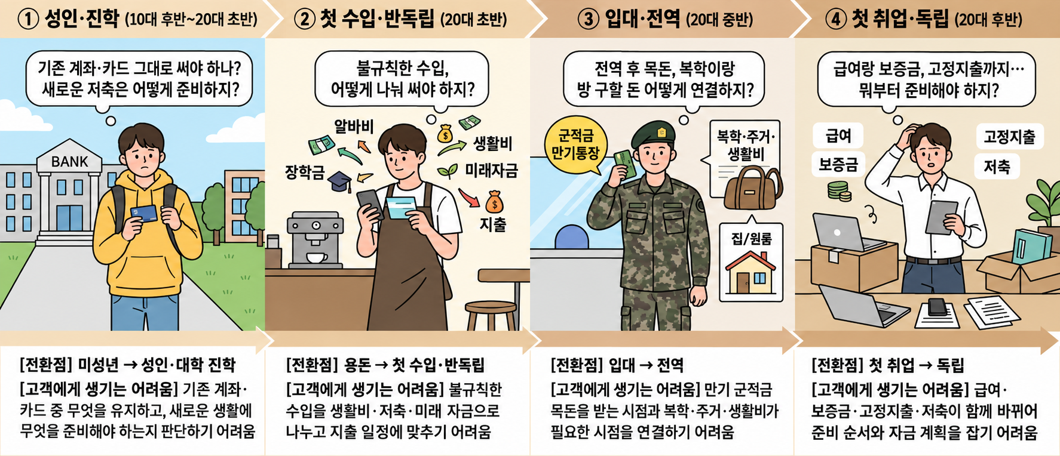

네 장면을 관통하는 하나의 어려움
민우가 공통으로 겪는 어려움은 변화마다 필요한 금융 업무와 자금 계획을 스스로 연결해야 한다는 것이다. 같은 상황이라도 목표와 여력이 다르므로, 고객이 확인한 실제 계획을 기준으로 준비를 구체화해야 한다.

첫 취업·독립을 맞은 민우에게 초점을 맞추면
취업한 민우는 독립을 준비하며 월세·생활비와 저축을 함께 지키고 싶다. 준비할 일을 정리한 뒤에도 송금, 새로운 입금, 큰 지출이 계획에 어떤 영향을 주는지 판단해야 한다.
징검다WOORI는 민우의 준비와 일상의 선택을 어떻게 이어줄까?
03 / 민우의 취업·독립 · 준비와 실행

민우의 독립 준비를 함께 시작한다
징검다WOORI는 생활 변화에서 시작한 금융 준비가 일상의 선택까지 이어지도록 돕는다.
민우의 독립 일정과 목표를 하나의 계획으로 정리하고, 송금·입금·큰 지출이 미치는 영향을 함께 살핀다.

01 독립 일정을 준비할 일로 연결
독립을 앞둔 민우는 월세와 생활비, 독립자금 준비를 어떤 순서로 챙겨야 할지 막막하다.
준비 제안 추천 준비 확인 미션 진행 관리
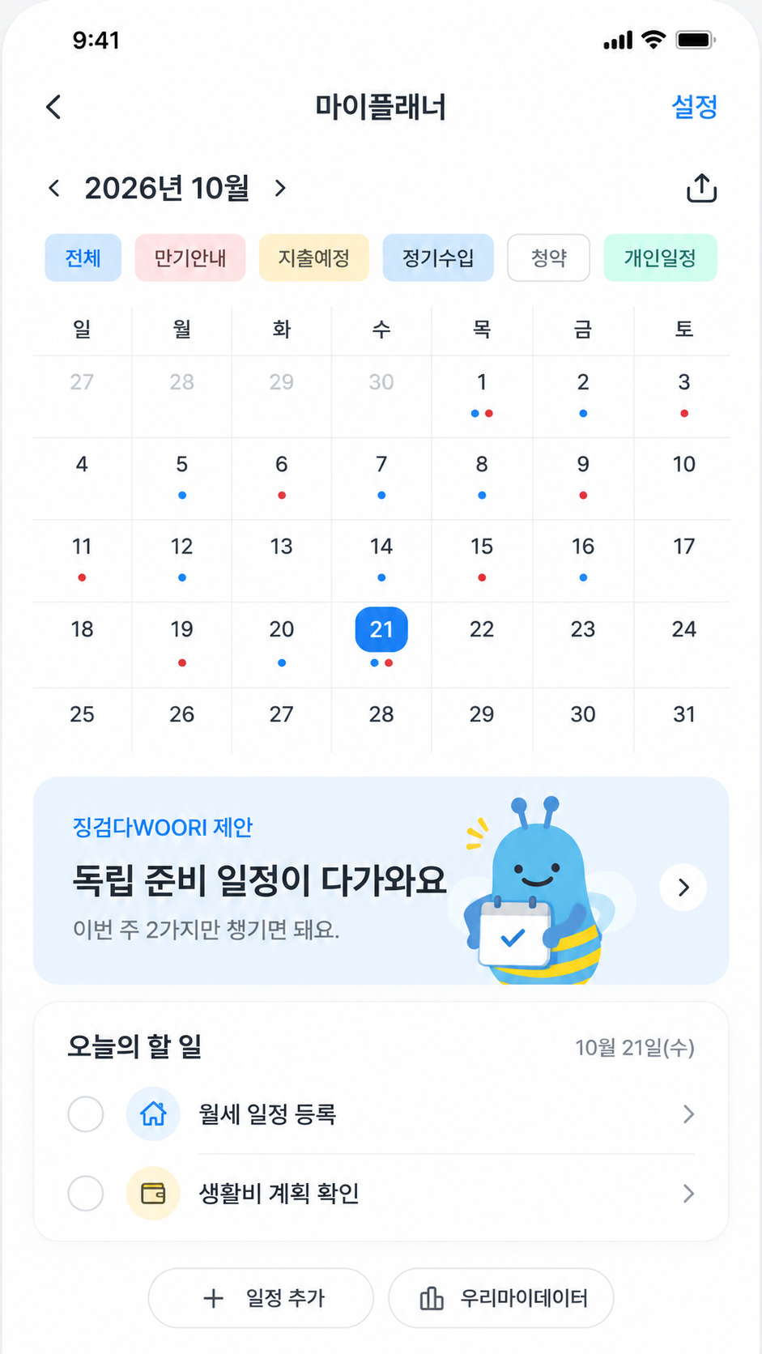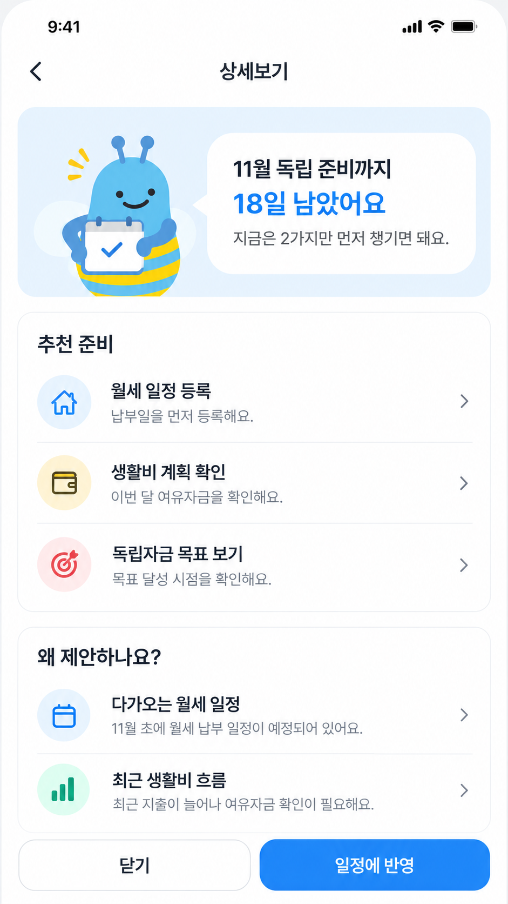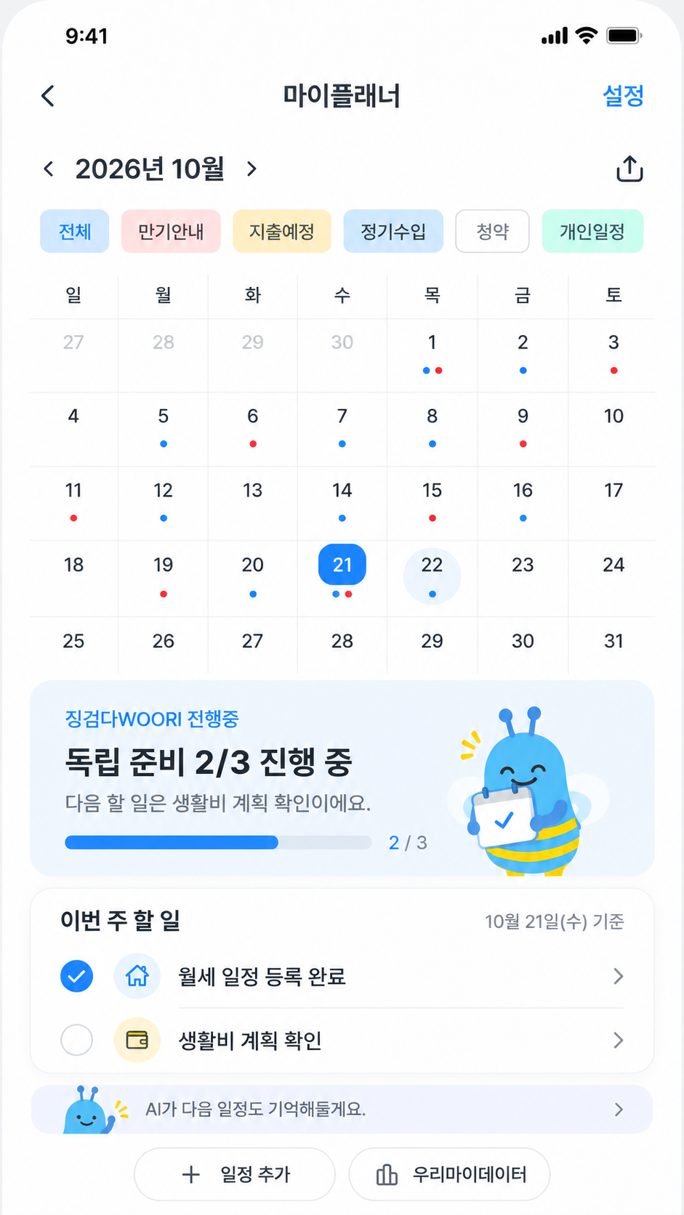
민우가 확인한 목표와 독립 일정을 실행할 과제로 구체화하고, 이후 수입과 지출을 판단할 기준으로 삼는다.

02 월세 납부가 있는 생활에서 송금할 때
민우는 돈을 보내기 전에, 예정된 월세와 생활비를 감당할 수 있을지 확인하고 싶다.
납부 부족 위험 확인 대응안 선택 송금 완료·일정 반영
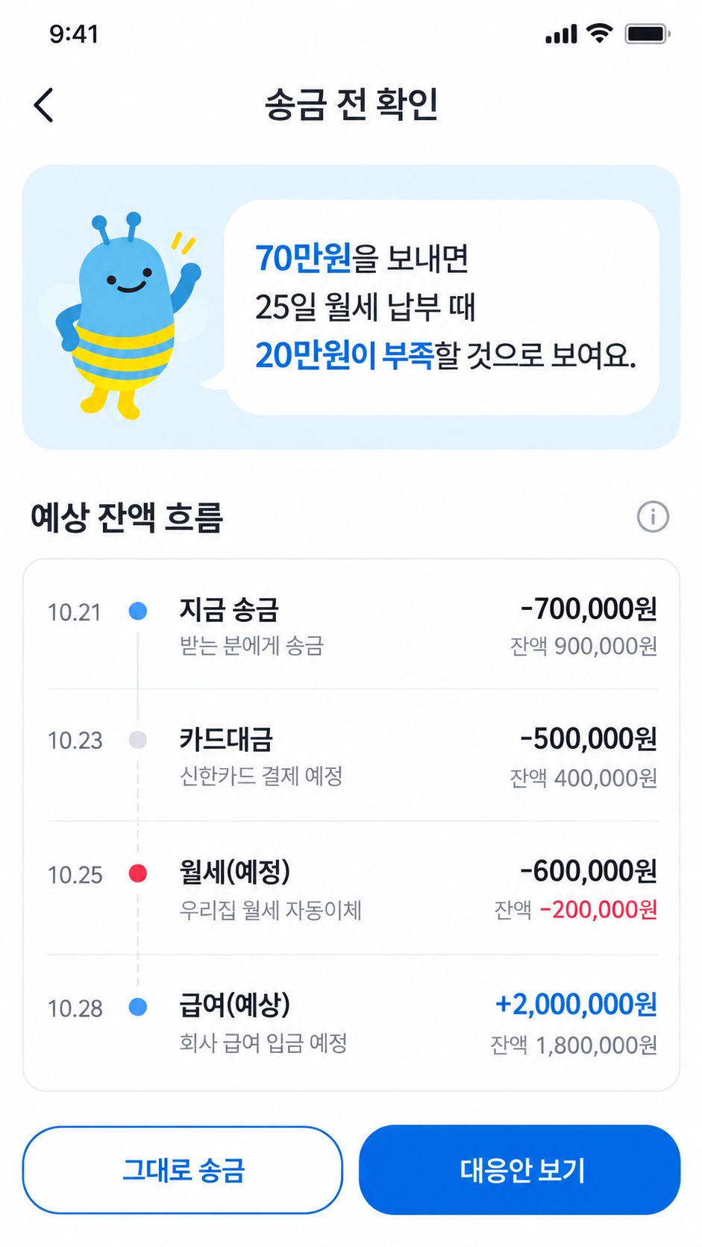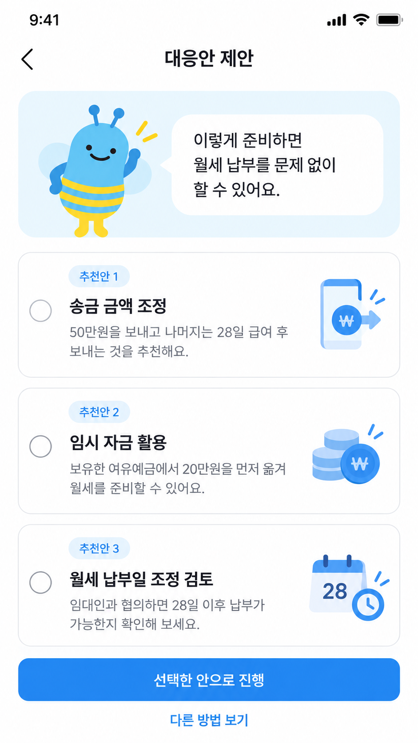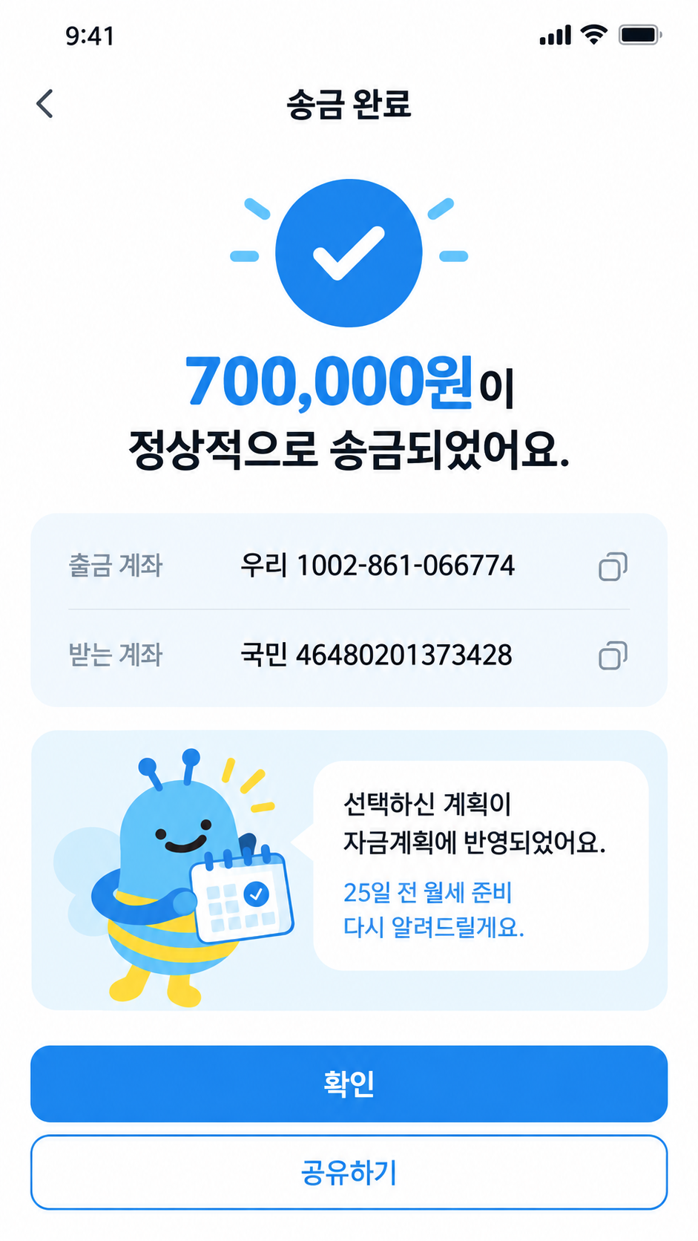
송금 이후의 자금 흐름을 납부 계획과 함께 살펴 판단을 돕고, 민우가 선택한 대응을 다음 준비에 반영한다.
04 / 민우의 취업·독립 · 일상의 선택

변화 속에서도 민우의 계획은 이어진다
예상 밖의 수입과 큰 지출도 기존 목표에 비춰 살피며, 달라진 상황에 맞게 민우의 계획을 조정한다.

03 예상 밖 보너스가 들어왔을 때
보너스가 들어온 민우는 여유 자금을 어디에 쓰면 자신의 독립 준비에 도움이 될지 고민한다.
입금 성격 확인 자금 활용 방향 선택 계획·일정 반영 완료
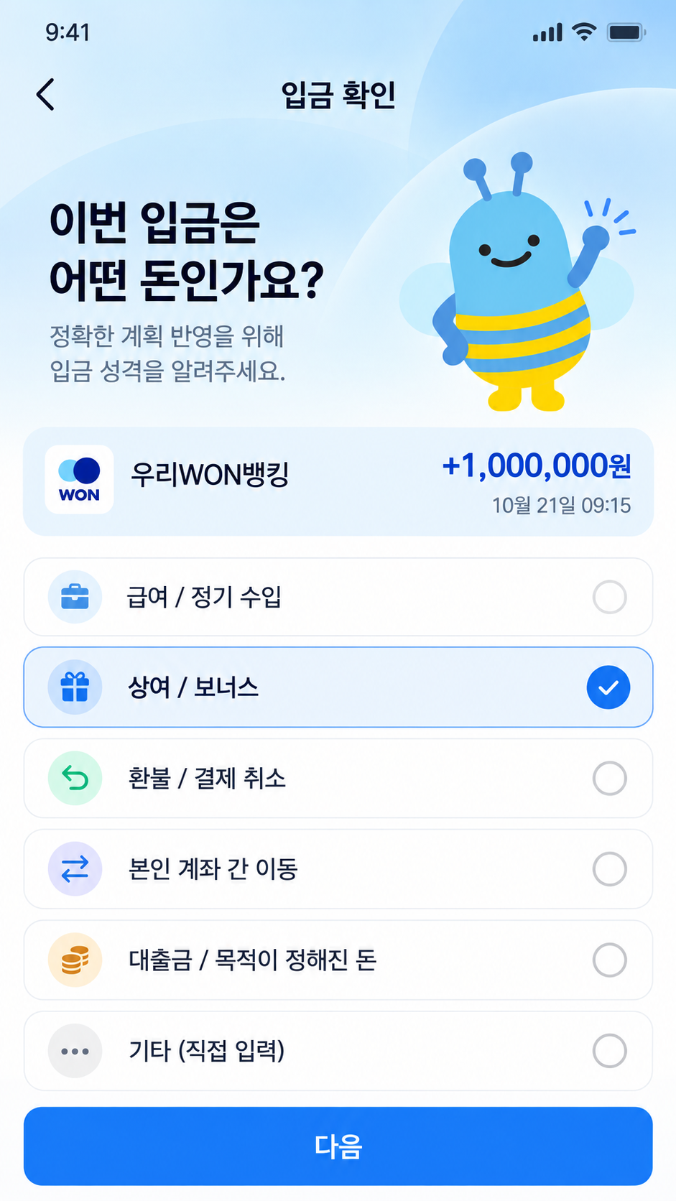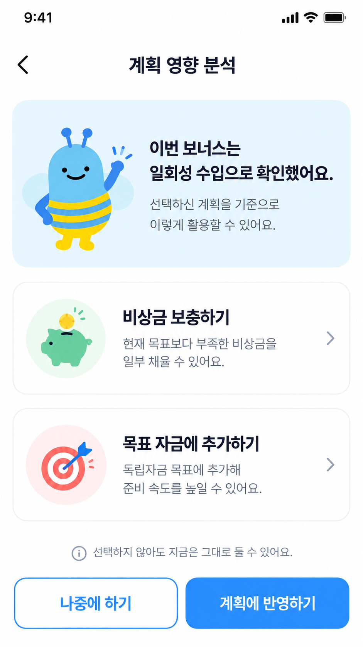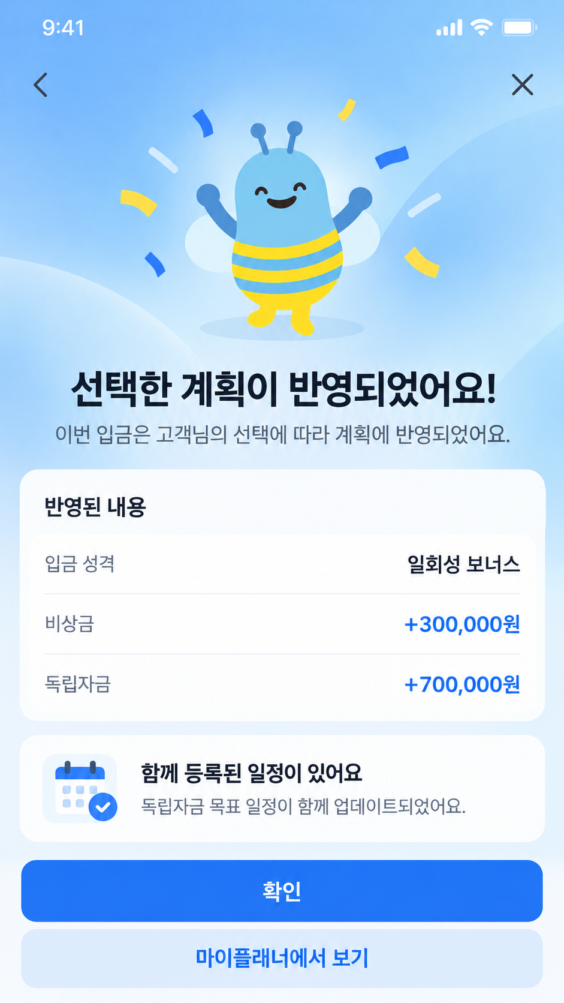
여유 자금을 독립자금·비상금 목표에 연결해 활용 방향을 제안하고, 민우의 선택에 따라 계획을 조정한다.

04 독립 생활에 필요한 노트북을 살 때
노트북을 고른 민우는 지금 구매해도 예정된 납부에 무리가 없을지 망설인다.
결제 정보 확인 납부 부족 알림 자금 흐름 상세 결제 승인 전 확인
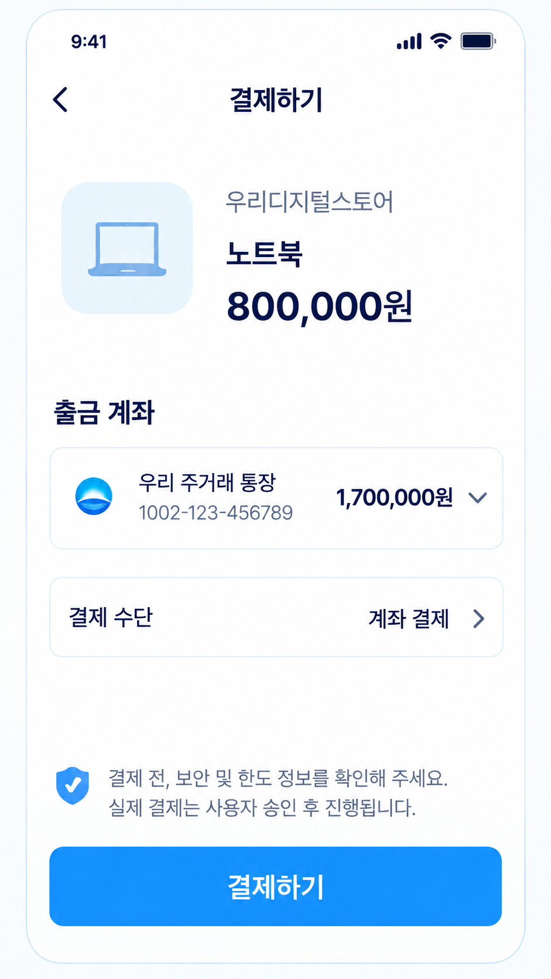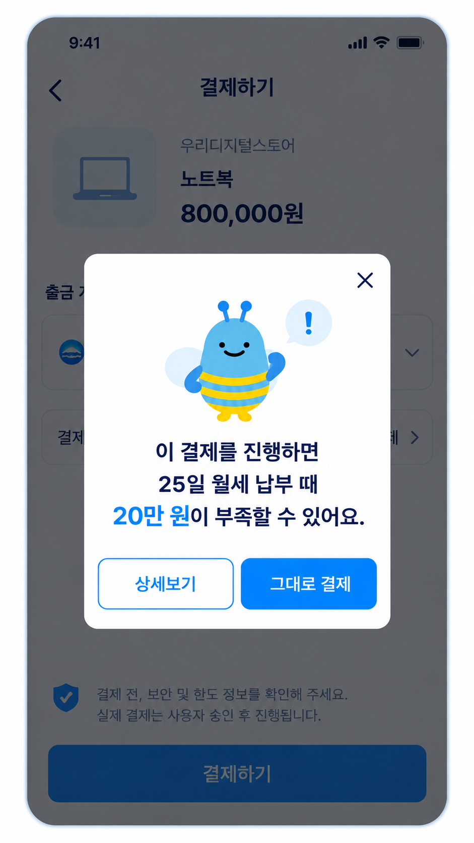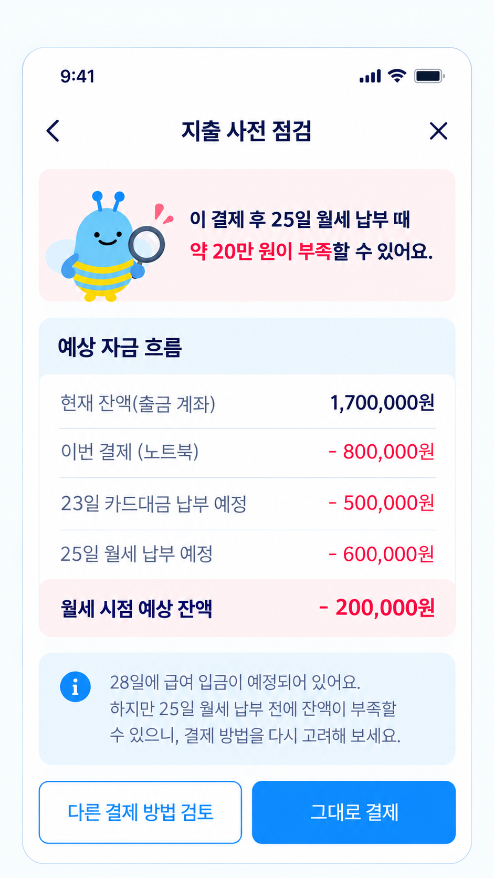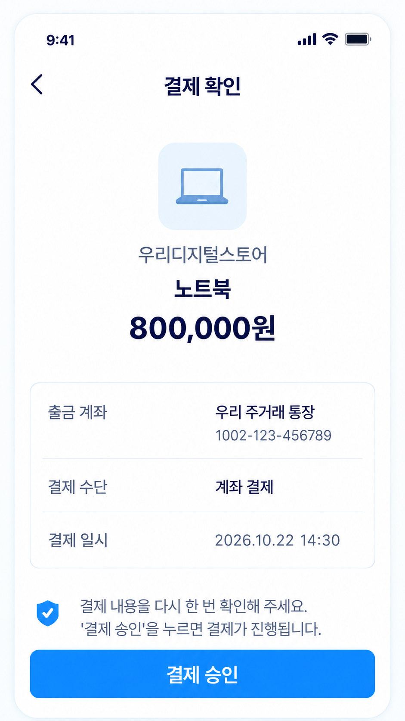
구매 이후의 자금 흐름을 미리 살펴, 민우가 예정된 납부를 고려해 구매 여부와 시점을 판단하도록 돕는다.
05 / 기대효과와 미래 방향

생활의 변화를 함께 준비하는 경험이
지속적인 금융 관계로 이어지도록
고객은 여러 금융 업무를 자신의 상황에 맞게 연결하는 부담을 줄일 수 있다. 지금 필요한 준비와 나중에 확인할 일을 구분하고, 실행 중 발생한 변화를 반영해 생활비·저축·비상금 계획을 조정한다. 다음 변화에서도 이전의 목표와 선택을 이어받아 같은 설명과 탐색을 반복하는 수고를 줄이는 것이 기대 가치다.
우리은행은 고객에게 실제로 도움이 필요한 순간에 금융 서비스와 상담을 연결할 기회를 얻는다. 독립 준비와 그 이후 생활을 함께 관리한 경험은 다음 이직·이사·목돈 마련 때도 우리WON뱅킹을 찾는 이유가 될 수 있다. 고객의 준비 완료가 지속적인 이용과 거래 관계로 이어지는지를 확인하는 방향이다.

미래 뱅킹의 핵심은 고객의 계획을 계속 이어주는 것
첫 수입·전역·취업과 독립은 이 경험을 보여주는 대표 상황이다. 서비스는 특정 연령이나 정해진 생애 순서를 전제하지 않는다. 같은 관리 구조를 이직·주거 이동·상품 만기·큰 지출로 확장하고, 각 고객의 목표와 생활 변화에 맞춰 필요한 준비를 연결한다.
이를 위해 날짜와 금액 계산, 정상 업무 결과의 반영은 계산·규칙 도구로 처리하고, AI agent는 고객 맥락의 해석과 미션 우선순위, 대안 구성과 설명을 맡는다. 기존 금융 업무와 연결해 실행 결과를 반영하는 방식으로, 준비 계획에서 실행과 조정까지 이어지는 경험을 제안한다.
기대효과 | 확인할 결과
고객의 준비 부담 감소 | 기한 내 필요한 과제 완료, 준비 시간과 누락 감소
변화 대응과 계획 지속 | 부족 위험 대응, 합리적 조정, 반복 설명 부담 감소
은행과의 관계 지속 | 다음 전환의 재이용, 실제 입금·납부·목적 거래 유지

징검다WOORI가 제안하는 우리WON뱅킹의 미래는 고객의 삶이 달라질 때마다 금융 준비를 함께 이어가는 앱이다. 생활의 기록을 이해하고, 고객과 계획을 세우며, 실제 실행과 다음 변화까지 연결하는 금융 관리 경험을 지향한다.

